Завтрак  Конфеты  Суп молочный с крупой  Кофейный напиток с молоком  Батон с маслом сливочным  Сок  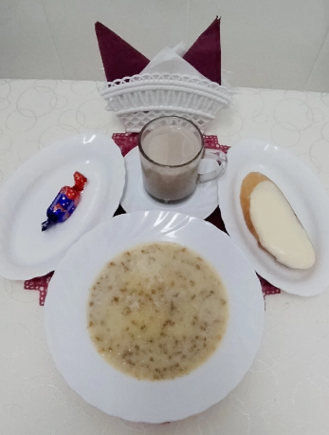 | Обед  Салат из свежих огурцов  Рассольник  Фрикадельки из рыбы  Капуста белокочанная с фасолью  Компот из свежих фруктов  Хлеб прибрежный  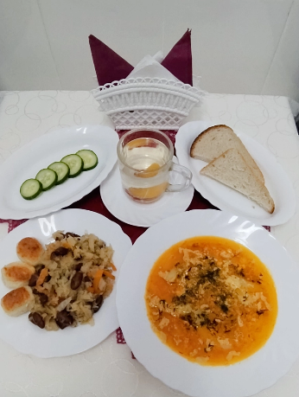
Полдник  Йогурт  Печенье  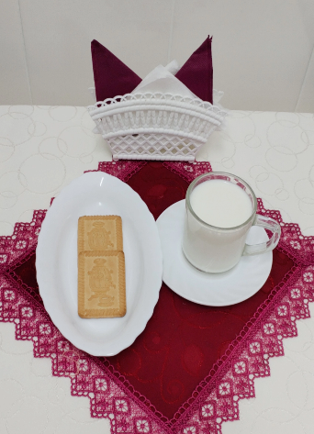 | Ужин  Салат из моркови с курагой  Подлив киселевый  Сырники  Чай полусладкий  Хлеб пшеничный  